**Рекомендации по разработке рекламной программы**

Взаимодействие рекламодателей и рекламных агентств может строиться по трем основным направлениям. Во-первых, рекламодатель может использовать агентство лишь в качестве исполнителя своих идей. В этом случае, если реклама не достигнет поставленных рекламодателем целей, агентство имеет право снять с себя ответственность за неудачную рекламу, учитывая, что выступало техническим исполнителем "чужих" идей.

При втором направлении взаимодействия рекламодатель полностью всю рекламную работу перепоручает агентству, не интересуясь проводимыми им рекламными мероприятиями, а интересуясь только их конечными результатами. В данном случае рекламодатель рискует средствами, выделенными им на рекламу своего товара, так как реклама может не достичь поставленной цели. Это объясняется тем, что рекламное агентство не всегда может составить и осуществить грамотную рекламную программу без участия рекламодателя и учета его знаний в области рекламируемого товара.

Наиболее предпочтительным и для рекламного агентства, и для рекламодателя является осуществление совместной деятельности по разработке и проведению рекламной программы товаров и услуг. В этом случае рекламодатель должен предоставить рекламному агентству следующую примерную информацию, необходимую для создания рекламных материалов.

Официальные реквизиты рекламодателя:

полное наименование и адрес заказчика рекламной продукции;

контактные средства связи.

Основные цели предстоящей рекламной деятельности:

коммерческая реклама, способствующая расширению объема продаж рекламируемой продукции;

паблик рилейшна как создание имиджа производителя и его продукции;

комбинированная цель;

иная цель.

Полное наименование рекламируемой продукции.

Область применения продукции:

область возможного применения;

область уникального применения;

область оптимального применения;

область потенциального применения.

Основные функциональные свойства рекламируемой продукции.

Основные технико-экономические свойства рекламируемой продукции.

Уникальные свойства рекламируемой продукции.

Аналоги рекламируемой продукции.

Преимущества рекламируемой продукции перед отечественными и (или) зарубежными аналогами.

Недостатки рекламируемой продукции в сравнении с отечественными и (или) зарубежными аналогами.

Экономический (или иной) положительный эффект, получаемый потребителем от эксплуатации рекламируемой продукции.

Стоимость (оптовая, розничная) продукции, виды скидок и льгот.

Патентная защищенность рекламируемой продукции:

авторские свидетельства на изобретения;

патентование за рубежом;

защита элементов фирменного стиля;

свидетельства на промышленный образец.

Возможность открытого опубликования полученной информации в рекламе.

Иллюстрационные материалы по рекламируемой продукции.

Результаты маркетинговых исследований производителя продукции.

Перечень "престижных" потребителей. Их отзывы о рекламируемой продукции.

Реальный и максимальный объем продаж (в шт., руб. и т. п.).

Перечень потенциальных потребителей рекламной продукции.

Имеющиеся элементы фирменного стиля производителя рекламной продукции.

При их отсутствии - нуждается ли заказчик в их разработке в рамках подготовки рекламной программы.

Экспорт рекламируемой продукции:

реальный (страны, объем);

потенциальный (страны, объем);

экспортное наименование рекламируемой продукции.

Участие рекламодателя в благотворительной деятельности.

Участие рекламодателя в мероприятиях по охране окружающей среды.

Обиходное название рекламируемой продукции, данное ей потребителями или сотрудниками производителя.

Перечень всех видов уже имеющихся рекламных материалов и проведенных рекламных мероприятий.

Предполагаемый рекламный бюджет.

Желательная степень участия производителя рекламной продукции в намечаемой рекламной деятельности.

Желательные сроки проведения рекламной кампании.

Наряду с перечисленной выше информацией рекламодатель предоставляет рекламному агентству также задание на разработку рекламной программы, в котором ставятся конкретные задачи, решение которых намечено в процессе рекламы товаров и услуг. Такое задание составляется в произвольной форме.

На основе задания рекламодателя и другой предоставленной им информации рекламное агентство разрабатывает рекламную программу, основные блоки которой показаны на схеме 1.

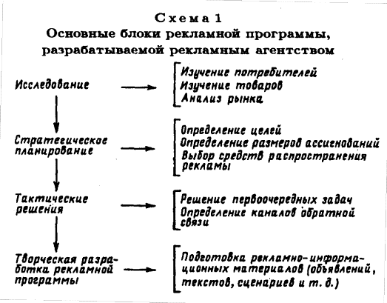

схема 1

Последовательность разработки рекламной программы наглядно представлена на схеме 2.

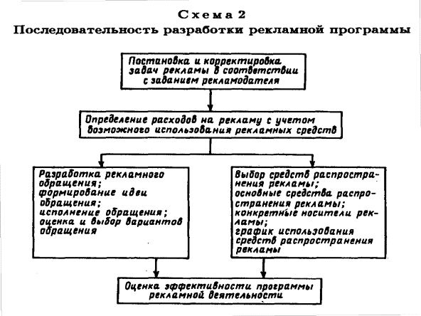

схема 2

Для обеспечения разработки рекламной программы и успешной ее реализации важное значение имеет определение возможных ассигнований рекламодателя на эти цели.

Основными факторами, оказывающими влияние на размер рекламного бюджета, являются следующие: объем и размеры рынка; роль рекламы в комплексе маркетинга; этап жизненного цикла товара; размер прибыли и объем сбыта; затраты конкурентов; финансовые ресурсы.

Размер ассигнований, выделяемых на проведение рекламной программы, может определяться несколькими методами: в процентах к сумме продаж. Увеличение или уменьшение этого соотношения предполагает изменение затрат на рекламу для достижения планируемого уровня сбыта. Сохранение неизменным этого показателя в течение длительного времени говорит об оптимально найденном соотношении реклама/сбыт.

К преимуществам данного метода следует отнести то, что он дает возможность изменять сумму ассигнований с учетом возможностей рекламодателя; позволяет учитывать взаимосвязь между издержками на рекламу, продажной ценой товара и размером прибыли; способствует поддержанию конкурентной стабильности.

Недостатки этого метода заключаются в том, что процент к сумме продаж может быть определен лишь исходя из прошлого опыта или действий конкурентов; при формировании рекламного бюджета этим методом не учитывается необходимость в рекламе конкретного товара и конкретная сбытовая территория; размер бюджета не полно учитывает имеющиеся возможности рекламодателя; методом конкурентного паритета. Размер рекламных ассигнований зависит от затрат на рекламу конкурентов; исходя из целей и задач. Сумма ассигнований на рекламу формируется на основе определения конкретных целей рекламы, вытекающих из них задач и оценки затрат на их решение.

Размер ассигнований, определенный данным методом, следует периодически пересматривать с учетом результатов проведенной рекламной программы (увеличивать или сокращать расходы); исчислением от наличных средств. Размер ассигнований на разработку и проведение рекламной программы равен сумме средств, которую может позволить себе рекламодатель. Метод исключает влияние рекламы на объем сбыта, затрудняет перспективное планирование рыночной деятельности.

В процессе разработки программы рекламной деятельности важным является взаимодействие между заказчиком и рекламным агентством. Их совместная деятельность осуществляется:

при формулировании целей и задач рекламной программы на основе маркетинговых исследований (товара, рынка, покупателей);

при определении особенностей рекламирования (видов рекламы, перечня рекламной продукции, которую необходимо создать; заданного уровня рекламного представления, например, разработки товарного знака, фирменного стиля, оригинальной рекламной идеи, многоцветного полиграфического исполнения и т. д.);

при планировании рекламной деятельности, рекламной программы и определении размера выделяемых на нее ассигнований;

при утверждении эскизов, макетов, проработок, сценариев, оригиналов рекламной продукции.

Наиболее сложным этапом при разработке рекламной программы является выбор средств распространения информации. Рекламные агентства должны учитывать, что около 80% затрачиваемых на рекламу сумм идет на оплату средств распространения рекламы. При распределении ассигнований по средствам рекламы следует руководствоваться, прежде всего, принципом достижения намеченных целей наиболее эффективным способом. Выбор зависит от конкретной ситуации, в которой находится рекламодатель. Например, товар в явно выделяющейся упаковке (косметические товары) может потребовать использования таких средств рекламы, как журналы и телевидение.

При выборе средств распространения рекламы с почти одинаковыми достоинствами необходимо руководствоваться их преимуществами и ограничениями, а также стоимостью средств рекламы на текущий момент времени.

Ниже представлены преимущества и недостатки основных средств рекламы (табл. 7).

Следующим важным этапом при разработке рекламной программы является подготовка рекламного текста. При этом создатели рекламной программы должны принимать решение на двух уровнях: во-первых, что сказать, во-вторых, как сказать.

Специалист по тексту (текстовик) разрабатывает общую идею рекламного обращения. При ее формулировании необходимо учитывать свойства рекламируемого товара, способные привлекать потенциальных покупателей и стать основой рекламы. Используя имеющиеся знания о товаре, рекламодателе, потенциальных покупателях текстовик создает рекламное обращение. Чтобы быть эффективным оно должно:

привлекать и удерживать внимание целевой аудитории;

прямо или косвенно доносить до аудитории необходимое представление о предмете рекламы;

вызывать положительную ответную реакцию.

На этапе разработки рекламного обращения следует учитывать данные о широте охвата, частоте появления и силе воздействия рекламы.

Под охватом понимается круг лиц в рамках целевой аудитории, подлежащих воздействию рекламы за определенный промежуток времени (в %). Важно обеспечить охват наибольшего числа потенциальных покупателей с учетом выделенных ассигнований.

Рекламодатель планирует частоту появления рекламы за момента завершения рекламной программы. Это важно потому, что даже попав в сферу внимания объекта воздействия, рекламное объявление не обязательно будет прочитано или полностью осознано и усвоено.

Таблица 7. Преимущества и недостатки основных средств распространения рекламы

|  |  |  |
| --- | --- | --- |
| Средство рекламы | Преимущества | Недостатки |
| Газеты | Гибкость, своевременность, большой охват местного рынка, широкое признание и принятие, высокая достоверность. | Кратковременность существования, низкое качество воспроизведения, незначительная аудитория “вторичных” читателей. |
| Телевидение | Сочетание изображения, звука и движения, чувственное воздействие, высокая степень привлечения внимания, широта охвата. | Высокая абсолютная стоимость, перегруженность рекламой, мимолётность рекламного контакта, меньшая избирательность аудитории. |
| Радио | Избирательность аудитории, массовость использования, высокая географическая и демографическая избирательность, доступность расценок. | Представление только звуковыми средствами, степень привлечения внимания ниже, чем у телевидения, мимолётность рекламного контакта. |
| Журналы | Высокая географическая и демографическая избирательность, достоверность, престижность, высокое качество воспроизведения, длительность существования, значительное число «вторичных» читателей | Длительный временной разрыв между покупкой места и появлением рекламы, наличие бесполезного тиража, отсутствие гарантии размещения объявления в предпочтительном месте |
| Наружная реклама | Гибкость, высокая частота повторных контактов, невысокая стоимость, слабая конкуренция | Отсутствие избирательности аудитории, ограничения творческого характера |

Таким образом, в начале осуществления рекламной программы целесообразно чаще публиковать объявления, постепенно снижая частоту публикаций, однако сохраняя ее на избранном постоянном уровне до завершения рекламной программы. При этом следует учитывать, что частота публикаций в течение года не является постоянной.

На заключительном этапе необходимо составить график использования отобранных средств рекламы по следующей форме:

|  |  |  |  |  |  |  |  |  |  |  |  |  |
| --- | --- | --- | --- | --- | --- | --- | --- | --- | --- | --- | --- | --- |
| Отобранные средства рекламы | Месяцы | | | | | | | | | | | |
| 1 | 2 | 3 | 4 | 5 | 6 | 7 | 8 | 9 | 10 | 11 | 12 |
| Газеты…  Радио…  Телевидение…  Журналы…и.т.д. |  | | | | | | | | | | | |

Кроме того, надо рассчитать стоимость использования выбранных средств распространения рекламы и провести корректировку расходов в соответствии с заданием рекламодателя. Стоимость рекламы при этом следует оценивать двояко. С одной стороны, определяются общие расходы на средство рекламы, а с другой - на одного читателя, зрителя (на тысячу человек). Однако, покупая место или время, не всегда нужно руководствоваться только стоимостью. Это целесообразно, как правило, лишь при выборе средств распространения рекламы с почти одинаковыми достоинствами.

Конечным этапом оценки разработанной агентством рекламной программы является определение ее эффективности. Комплексный подход предполагает достижение оптимального уровня эффективности (экономические и неэкономические положительные результаты) рекламной программы при минимальных затратах средств, труда и времени, т. е. оцениваются все элементы программы, которые формируют эту эффективность.

С помощью специальных исследований и экономических расчетов (в форме соотношений, показателей, коэффициентов) осуществляется учет факторов, влияющих на эффективность рекламной программы (более подробно о способах определения эффективности рекламной деятельности см. в разделе 3.4).